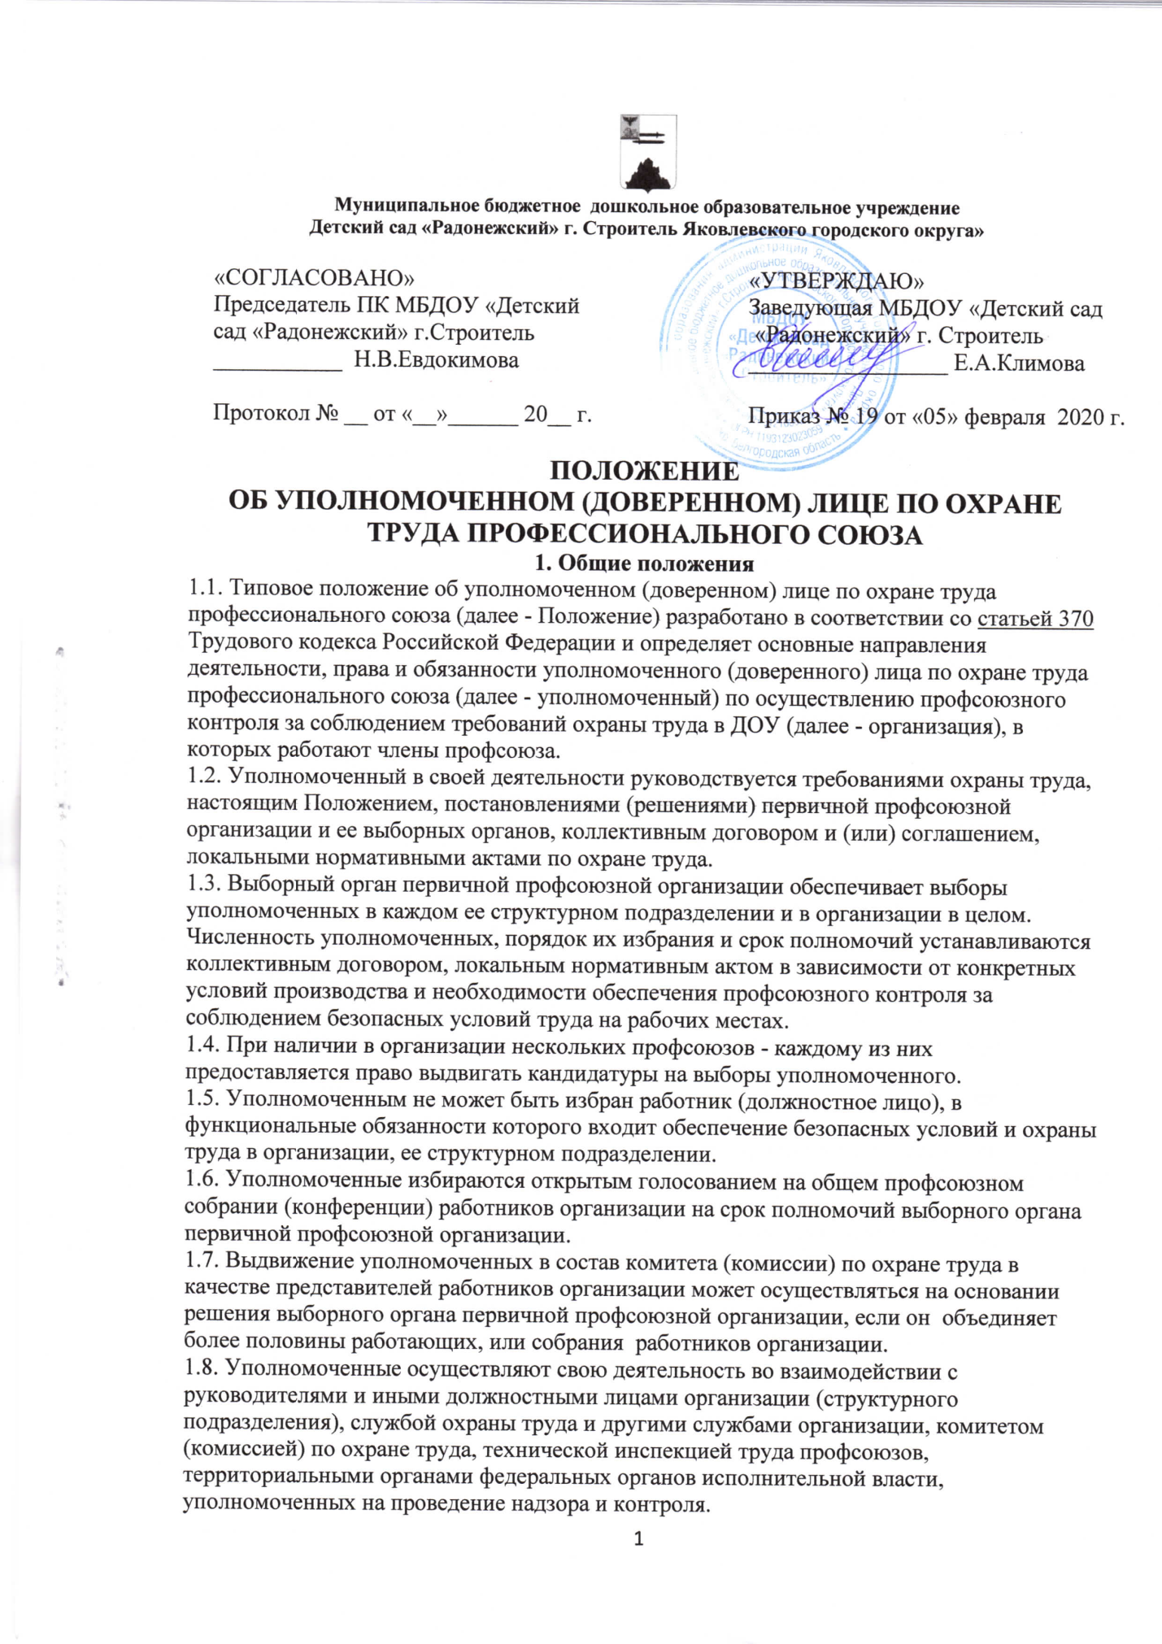

Муниципальное бюджетное дошкольное образовательное учреждение
Детский сад «Радонежский» г. Строитель Яковлевского городского округа»

«СОГЛАСОВАНО»  Председатель ПК МБДОУ «Детский  сад «Радонежский» г.Строитель  ___________ Н.В.Евдокимова  Протокол № __ от «__»______ 20__ г. | «УТВЕРЖДАЮ»  Заведующая МБДОУ «Детский сад  «Радонежский» г. Строитель  _________________ Е.А.Климова  Приказ № 19 от «05» февраля 2020 г.

ПОЛОЖЕНИЕ
ОБ УПОЛНОМОЧЕННОМ (ДОВЕРЕННОМ) ЛИЦЕ ПО ОХРАНЕ ТРУДА ПРОФЕССИОНАЛЬНОГО СОЮЗА
1. Общие положения
1.1. Типовое положение об уполномоченном (доверенном) лице по охране труда профессионального союза (далее - Положение) разработано в соответствии со статьей 370 Трудового кодекса Российской Федерации и определяет основные направления деятельности, права и обязанности уполномоченного (доверенного) лица по охране труда профессионального союза (далее - уполномоченный) по осуществлению профсоюзного контроля за соблюдением требований охраны труда в ДОУ (далее - организация), в которых работают члены профсоюза.
1.2. Уполномоченный в своей деятельности руководствуется требованиями охраны труда, настоящим Положением, постановлениями (решениями) первичной профсоюзной организации и ее выборных органов, коллективным договором и (или) соглашением, локальными нормативными актами по охране труда.
1.3. Выборный орган первичной профсоюзной организации обеспечивает выборы уполномоченных в каждом ее структурном подразделении и в организации в целом. Численность уполномоченных, порядок их избрания и срок полномочий устанавливаются коллективным договором, локальным нормативным актом в зависимости от конкретных условий производства и необходимости обеспечения профсоюзного контроля за соблюдением безопасных условий труда на рабочих местах.
1.4. При наличии в организации нескольких профсоюзов - каждому из них предоставляется право выдвигать кандидатуры на выборы уполномоченного.
1.5. Уполномоченным не может быть избран работник (должностное лицо), в функциональные обязанности которого входит обеспечение безопасных условий и охраны труда в организации, ее структурном подразделении.
1.6. Уполномоченные избираются открытым голосованием на общем профсоюзном собрании (конференции) работников организации на срок полномочий выборного органа первичной профсоюзной организации.
1.7. Выдвижение уполномоченных в состав комитета (комиссии) по охране труда в качестве представителей работников организации может осуществляться на основании решения выборного органа первичной профсоюзной организации, если он объединяет более половины работающих, или собрания работников организации.
1.8. Уполномоченные осуществляют свою деятельность во взаимодействии с руководителями и иными должностными лицами организации (структурного подразделения), службой охраны труда и другими службами организации, комитетом (комиссией) по охране труда, технической инспекцией труда профсоюзов, территориальными органами федеральных органов исполнительной власти, уполномоченных на проведение надзора и контроля.
1.9. Руководство деятельностью уполномоченных осуществляется выборным органом первичной профсоюзной организации.
1.10. Уполномоченные по охране труда периодически отчитываются о своей работе на общем профсоюзном собрании или на заседании выборного органа первичной профсоюзной организации. Уполномоченные представляют отчет о своей работе (два раза в год) в выборный орган первичной профсоюзной организации (приложение N 1).
1.11. По решению профсоюзного собрания или выборного органа первичной профсоюзной организации уполномоченный может быть отозван до истечения срока действия своих полномочий, если он не выполняет возложенные на него функции по защите прав и интересов работников на безопасные условия труда.
1.12. Выборный орган первичной профсоюзной организации и работодатель (должностное лицо), а также техническая инспекция труда профсоюза оказывают необходимую помощь и поддержку уполномоченным по выполнению возложенных на них обязанностей.
1.13. На основании настоящего Положения общероссийские (межрегиональные) профсоюзы могут разрабатывать свои положения с учетом специфики и особенностей видов экономической деятельности.
2. Задачи уполномоченного
Задачами уполномоченного являются:
2.1. Содействие созданию в организации) здоровых и безопасных условий труда, соответствующих требованиям инструкций, норм и правил по охране труда.
2.2. Осуществление в организации контроля в форме обследования и (или) наблюдения за состоянием условий и охраны труда на рабочих местах.
2.3. Подготовка предложений работодателю по улучшению условий и охраны труда на рабочих местах на основе проводимого анализа.
2.4. Представление интересов работников при рассмотрении трудовых споров по вопросам, связанным с обязанностями работодателя по обеспечению безопасных условий и охраны труда и правами работника на труд, в условиях, отвечающих требованиям охраны труда.
2.5. Информирование и консультирование работников структурных подразделений по вопросам их прав и гарантий на безопасный и здоровый труд.
3. Функции уполномоченного
Для решения задач, поставленных перед уполномоченным, на него возлагаются следующие функции:
3.1. Проведение обследований или наблюдений за состоянием условий труда на рабочих местах и подготовка предложений должностным лицам по устранению выявленных нарушений.
3.2. Информирование работников структурного подразделения о необходимости выполнения инструкций по охране труда, правильного применения ими средств индивидуальной и коллективной защиты, содержание их в исправном состоянии, применения и использования в работе исправного и безопасного оборудования и средств производства.
3.3. Осуществление контроля в структурном подразделении за ходом выполнения мероприятий по охране труда, предусмотренных коллективным договором или соглашением, и доведение до сведения должностных лиц о имеющихся недостатках по выполнению этих мероприятий в указанные договором сроки.
3.4. Информирование работников структурного подразделения о проводимых мероприятиях по улучшению условий труда на рабочих местах, об отнесении условий труда на рабочих местах по степени вредности и опасности к определенному классу (оптимальному, допустимому, вредному и опасному) на основании аттестации рабочих мест по условиям труда.
3.5. Содействие должностным лицам по обязательному прохождению работниками структурного подразделения периодических медицинских осмотров (обследований) в установленные работодателем сроки.
3.6. Осуществление контроля по своевременному обеспечению работников структурного подразделения средствами индивидуальной и коллективной защиты.
3.7. Проведение проверок и обследований машин, механизмов, транспортных средств и другого производственного оборудования, находящегося в структурном подразделении с целью определения их соответствия государственным нормативным требованиям охраны труда, а также эффективности работы вентиляционных систем и систем, обеспечивающих освещение рабочих мест, и безопасного применения технологических процессов, инструментов, сырья и материалов.
3.8. Информирование работодателя (должностного лица) о любой ситуации, угрожающей жизни и здоровью работников, о каждом несчастном случае, происшедшим с работником структурного подразделения, об ухудшении их здоровья.
3.9. Участие в организации первой помощи, а при необходимости оказания первой помощи пострадавшему в результате несчастного случая, происшедшего в структурном подразделении.
3.10. Подготовка предложений работодателю, выборному органу первичной профсоюзной организации по совершенствованию инструкций по охране труда, проектам локальных нормативных актов по охране труда.
3.11. Участие в расследовании происшедших в структурном подразделении аварий и несчастных случаев, а также обеспечение контроля за мероприятиями по их недопущению.
3.12. В организации из членов выборного органа первичной профсоюзной организации избирается старший уполномоченный по охране труда, который, как правило, является заместителем руководителя выборного органа первичной профсоюзной организации.
На старшего уполномоченного по охране труда возлагается:
организация работы и координация деятельности уполномоченных по контролю за соблюдением в структурных подразделениях организации выполнения требований охраны труда, норм и правил по охране труда, локальных нормативных актов;
внесение в выборный орган первичной профсоюзной организации и руководителям структурных подразделений предложений по улучшению и совершенствованию работы уполномоченных по охране труда;
участие в работе комитета (комиссии) по охране труда;
контроль за выполнением должностными лицами предложений по вопросам обеспечения безопасных условий и охраны труда, вносимых уполномоченными;
внесение предложений по кандидатурам уполномоченных для участия их в работе комиссий по расследованию несчастных случаев на производстве;
проведение анализа состояния условий и охраны труда в организации, внесение предложений выборному органу первичной профсоюзной организации по снижению производственного травматизма и профессиональной заболеваемости, улучшению условий труда и оздоровлению работников.
4. Права уполномоченного
Для выполнения возложенных на него функций уполномоченный имеет право:
4.1. Осуществлять контроль в организации (структурном подразделении) за соблюдением требований инструкций, правил и норм по охране труда, локальных нормативных актов.
4.2. Осуществлять проверки или обследования состояния условий и охраны труда на рабочих местах, выполнения мероприятий, предусмотренных коллективными договорами, соглашениями, а также по результатам расследования несчастных случаев.
4.3. Принимать участие в расследовании несчастных случаев на производстве и профессиональных заболеваний.
4.4. Получать информацию от работодателя и иных должностных лиц организаций о состоянии условий и охраны труда, а также о мерах по защите от воздействия вредных и(или) опасных производственных факторов.
4.5. Принимать участие в работе комиссий по испытаниям и приему
в эксплуатацию производственных объектов и средств производства.
4.6. Вносить обязательные для рассмотрения должностными лицами организаций предложения об устранении нарушений требований охраны труда (приложение N 2).
4.7. Защищать права и законные интересы членов профессионального союза по вопросам возмещения вреда, причиненного их здоровью на производстве (работе).
4.8. Направлять предложения должностным лицам о приостановке работ в случаях непосредственной угрозы жизни и здоровью работников,
4.9. Принимать участие в рассмотрении трудовых споров, связанных с нарушением требований охраны труда, обязательств, предусмотренных коллективными договорами и соглашениями, изменениями условий труда.
4.10. Вносить работодателю, должностному лицу и в выборный орган первичной профсоюзной организации предложения по проектам локальных нормативных правовых актов об охране труда.
4.11. Обращаться в соответствующие органы с предложениями о привлечении к ответственности должностных лиц, виновных в нарушении требований охраны труда, сокрытии фактов несчастных случаев на производстве.
5. Обеспечение деятельности уполномоченного
5.1. Обеспечение условий деятельности уполномоченного (освобождение от основной работы на период выполнения возложенных на него обязанностей, прохождения обучения, обеспечение необходимой справочной литературой, предоставление помещения для хранения и работы с документами и др.) устанавливается коллективным договором, локальным нормативным актом организации.
5.2. Уполномоченному выдается установленного образца удостоверение
5.3. Уполномоченные проходят обучение за счет средств Фонда социального страхования Российской Федерации (страховщика) в соответствии с порядком, установленным федеральным органом исполнительной власти, осуществляющим функции по нормативно-правовому регулированию в сфере труда, по направлению работодателя в образовательных центрах по охране труда, а также проходят обучение за счет средств работодателя по отраслевым программам.
5.4. В соответствии с коллективным договором, локальным нормативным актом организации уполномоченному могут устанавливаться социальные гарантии, предусмотренные статьями 25, 26 и 27 Федерального закона "О профессиональных союзах, их правах и гарантиях деятельности".
5.5. За активную и добросовестную работу по предупреждению несчастных случаев и профессиональных заболеваний в организации, улучшению условий труда на рабочих местах уполномоченный может быть материально и морально поощрен.
5.6. Работодатель и должностные лица несут ответственность за нарушение прав уполномоченного или воспрепятствование его законной деятельности в порядке, установленном законодательством.

Приложение N 1. Форма 1-У (годовая) "Отчет о работе уполномоченного (доверенного) лица по охране труда профессионального союза"
Утверждаю:
______________________ ________
(подпись руководителя) (Ф.И.О.)
выборного органа

Составляется уполномоченным (доверенным) лицом по охране труда два раза в год (с пояснительной запиской) и не позднее 15 января и 15 июля после отчетного периода представляется в выборный орган первичной профсоюзной организации (профсоюзной организации структурного подразделения)

Отчет
о работе уполномоченного (доверенного) лица по охране труда профессионального союза за_______год
______________________________________________________________________
(полное наименование: фамилия, имя, отчество, должность, подразделение (участок)

Служебный телефон: __________

N п.п. | Наименование показателей | Код строки | Период
 |  |  | Отчетный | Предыдущий
1 | 2 | 3 | 4 | 5
1. | Проведено проверок (обследований), при этом: | 01
1.1 | выявлено нарушений | 02
1.2 | выдано предложений | 03
2. | Количество совместных проверок (обследований): | 04
2.1 | со службой охраны труда | 05
 | - выявлено нарушений | 06
2.2 | в составе комитета (комиссии) по охране труда | 07
 | - выявлено нарушений | 08
2.3 | с техническим инспектором труда | 09
 | - выявлено нарушений | 10
2.4 | с территориальными органами государственного надзора и контроля | 11
 | - выявлено нарушений | 12
3. | Количество пунктов мероприятий по охране труда коллективного договора (соглашения), реализованных в подразделении по предложению уполномоченного, % | 13
4. | Количество внедренных предложений направ ленных на улучшение условий и безопасности труда | 14
5. | Количество выданных предложений о приостановке работы в связи с угрозой жизни и здоровья работников | 15
6. | Состояние травматизма в подразделении: | х | х | х
6.1 | коэффициент частоты (Кч) | 16
6.2 | коэффициент тяжести (Кт) | 17
7. | Уровень безопасности в структурном подразделении, % | 18
8. | Участие в работе комиссий по расследованию несчастных случаев, происшедших в подразделении, кол. | 19
9. | Количество рассмотренных трудовых споров связанных с условиями труда (в составе комиссии), кол. | 20
10. | Участие в работе комиссий по испытаниям и приему в эксплуатацию производственных объектов и средств производства, кол. | 21
11. | Наличие стенда, уголка по охране труда в структурном подразделении, где работает уполномоченный | 22

Приложение: Пояснительная записка на ______ листах.
"___" __________ 200_ г.

Уполномоченный
(доверенное) лицо по охране труда ________________ ____________
(подпись) (Ф.И.О.)
Порядок
заполнения формы отчетности
1. В пункте 1 учитывается количество проверок (обследований), проведенных непосредственно уполномоченным (доверенным) лицом по охране труда профессионального союза (далее - уполномоченным).
2. В пункте 1.1 указывается количество выявленных нарушений, зафикси-рованных в журналах, дневниках и других документах, установленной формы.
3. В пункте 1.2 учитывается количество выданных уполномоченным предложений установленной формы (приложение N 2).
4. В пункте 2.1 учитываются совместные проверки и выявленные нарушения со службой охраны труда (не учитываются проверки, проведенные непосредственно службой охраны труда).
5. В пункте 2.2 учитываются совместные проверки (обследования) и выяв-ленные при этом нарушения в составе комитета (комиссии) по охране труда.
6. В пункте 2.3 указывается количество проверок (обследований) и выяв-ленных нарушений совместно со штатными техническими инспекторами труда.
7. В пункте 2.4 отражается количество совместных проверок (обследований) и выявленных нарушений с государственной инспекцией труда и другими органами исполнительной власти, осуществляющими функции по контролю и надзору в установленной сфере деятельности.
8. В пункте 3 указывается уровень реализации мероприятий по охране труда коллективного договора (соглашения) по предложениям уполномоченного (в процентах).
9. В пункте 4 фиксируется количество внедренных предложений, направленных на улучшение условий и безопасности труда, которые были внесены уполномоченным.
10. В пункте 5 указывается количество предложений о приостановке работы в связи с угрозой жизни и здоровья работников, оформленных по установленной форме (приложение N 2).
11. В пунктах 6.1, 6.2 численные значения коэффициентов частоты (Кч) и тяжести(Кт) определяются совместно со службой охраны труда для участка (подразделения), где работает уполномоченный.
12. Пункт 7 заполняется в том случае, если на предприятии (структурном подразделении) внедрена система оценки уровня безопасности, основанная на методе наблюдения, охватывающем важнейшие составляющие части безопасности труда.
13. В пункте 8 указывается количество несчастных случаев на производстве, в расследовании которых принимал участие уполномоченный в качестве члена комиссии.
14. В пункте 9 указывается количество трудовых споров по вопросам условий и охраны труда, в разрешении которых принимал участие уполномоченный в качестве члена комиссии.
15. Пункт 10 заполняется на основании актов приемочных комиссий.
16. В пункте 11 отражается наличие стенда, уголка по охране труда на участке (цехе), содержащего информацию о деятельности уполномоченного (ых) подразделения.

Приложение N 2. Предложение уполномоченного (доверенного) лица по охране труда профессионального союза
Предложение
уполномоченного (доверенного) лица по охране труда профессионального союза

___________________ N ____________
(число, месяц, год) (рег. номер)

Кому _______________________________________________________________
(должность, Ф.И.О.)
_________________________________________________________________________
(наименование структурного подраздления)

В соответствии с ___________________________________________________
_________________________________________________________________________
_________________________________________________________________________
(наименование законодательных и иных нормативных правовых актов по
охране труда)
_________________________________________________________________________

предлагаю устранить следующие нарушения:

N N п.п. | Перечень выявленных нарушений | Сроки устранения

Уполномоченный
(доверенное) лицо
по охране труда ________________ ______________
(дата, подпись) (И.О. Фамилия)

Предложение получил _______________________________
(дата, подпись)

